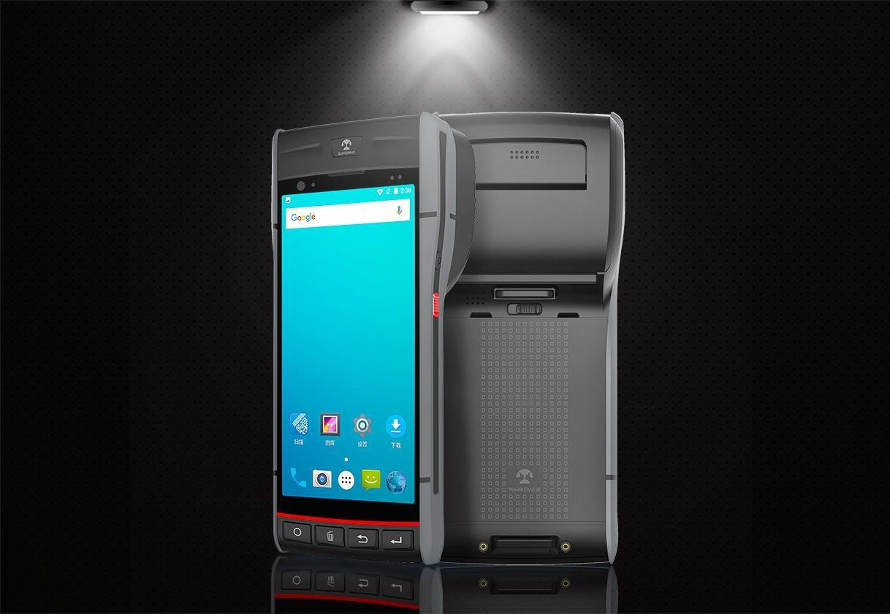

S70
不干胶一体打印手持终端
5.5 吋高清全面屏·不干胶一体打印·安卓 9.0 系统·支持快充

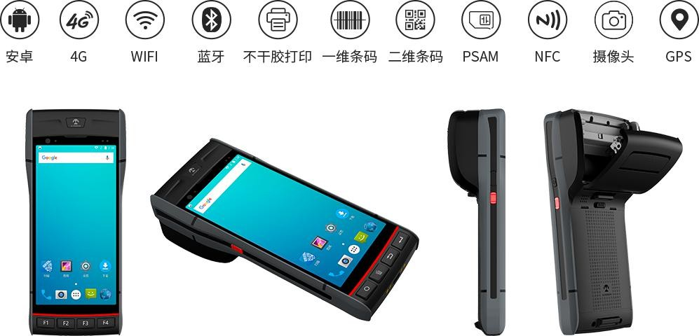

产品参数

性能参数
数据采集
四核
条码采集（选配）
CPU | Cortex-A53 四核 64 位 2.0GHz 高性能处理器
RAM+ROM | 2GB+16GB，可升级 3GB+32GB
拓展内存 | Micro SD(TF)卡可扩展至 128GB
操作系统 | Android 9.0
八核
一维扫描引擎 | 新大陆 EM1365-LD
支持一维条码类型 | EAN-13, EAN-8, UPC-A, UPC-E, ISSN, ISBN, Codabar,  Code 128,Code 93,ITF-6,ITF-14,Interleaved 2 of 5,Industrial 2 of 5, Standard 2 of 5, Matrix 2 of  5, GS1 Databar, Code 39, Code 11, MSI-Plessey,  Plessey,等.
二维扫描引擎 | 霍尼韦尔 N3601 霍尼韦尔 N6603
支持二维条码类型 | PDF417,Micro PDF417,GS1 Composite,Aztec Code,Data Matrix,QR Code,Micro QR Code, MaxiCode,Hanxin Code,等.

CPU | Cortex-A53 八核 64 位 2.0GHz 高性能处理器
RAM+ROM | 2GB+16GB，可升级 3GB+32GB，可升级 4GB+64GB
拓展内存 | Micro SD(TF)卡可扩展至 128GB
操作系统 | Android 9.0

数据通讯

WLAN | 双频 2.4GHz/5GHz,支持 IEEE 802 a/b/g/n/ac 协议
WWAN | 2G：GSM（850/900/1800/1900MHz）
 | 3G：WCDMA（850/900/1900/2100MHz）
 | 4G：FDD:B1/B3/B4/B7/B8/B12/B20
 | TDD:B38/B39/B40/B41
蓝牙 | 支持蓝牙 2.1+EDR/3.0+HS/4.1+HS，传输距离 5-10 米
GNSS | 支持 GPS,Galileo，Glonass，北斗
物理参数

整机尺寸 | 177mm×72mm×23.7-48.8mm
整机重量 | ＜500g （取决于设备功能配置）
显示屏 | 5.5 英寸 IPS 彩色显示屏，分辨率 720*1440
触控屏 | 康宁大猩猩玻璃，支持多点触控  屏幕有水或戴手套均可操作
电池容量 | 可选充电式聚合物电池（3.8V 5200mAh)可拆卸
 | 待机时间＞350 小时
 | 工作时间＞12 小时
 | 充电时间 3-4 小时，使用标配电源适配器和数据线
 | 支持选配快速充电，快充 1.5 小时
扩展卡槽 | PSAM x 2、Micro SIM 卡 x 1、TF 卡×1
通讯接口 | Type-C USB x 1,支持 OTG 功能
音频 | 扬声器(单声道)，麦克风，听筒
键盘 | 硅胶按键：电源键，音量+/-键，扫描键×2
传感器 | 重力传感器，光线传感器，距离传感器，震动马达
语言/输入法
热敏不干胶打印机

打印速度 | 70mm/s
打印点数 | 384dots
打印纸宽度 | 58mm
打印纸直径 | 35mm
打印纸类型 | 支持不干胶打印、黑标打印
摄像头

后置摄像头 | 1300W 像素高清摄像头，  支持自动对焦、闪光灯、防抖、微距拍摄
前置摄像头 | 200W 像素彩色摄像头
NFC（选配）

工作频率
协议标准读写距离
13.56MHz
支持 ISO14443A/B、15693 协议
2cm-5cm

使用环境

工作温度 | -20℃至 55℃
储存温度 | -40℃至 70℃
环境湿度 | 5%RH--95%RH(无凝露)
跌落规格 | 在操作温度范围内，6 面均能承受 1.2 米高度30 次跌落到混泥土地面的冲击
滚动测试 | 滚动连续 500 次 0.5m，6 个面接触面滚动后  依然稳定运行
防护等级 | IP66
配件

标配
适配器，数据线，保护膜，说明书

特别提示：产品数据仅供参考，如有变更，恕不另行通知。 型号：S70
更新时间：2019-07-27
全国热线: 0755-86957163
网站: www.szsiyue.cn
深圳思越智能科技有限公司
地址: 深圳市宝安区西乡银田路智谷科技创新园D 座4 层
输入法 | 英文、拼音、五笔、手写输入,支持软键盘
语言 | 简体中文、繁体中文、英语、韩国、日本、  马来西亚、新加坡等国家的语言包

